Сказка «Колобок»
Цель: Раскрытие талантов детей, творческих способностей.
Задачи: Учить отличать добро и зло на примере сказочного сюжета;
Развитие положительных эмоций, актерских способностей;
Воспитывать интерес к сказкам, любовь к чтению;
Ход спектакля
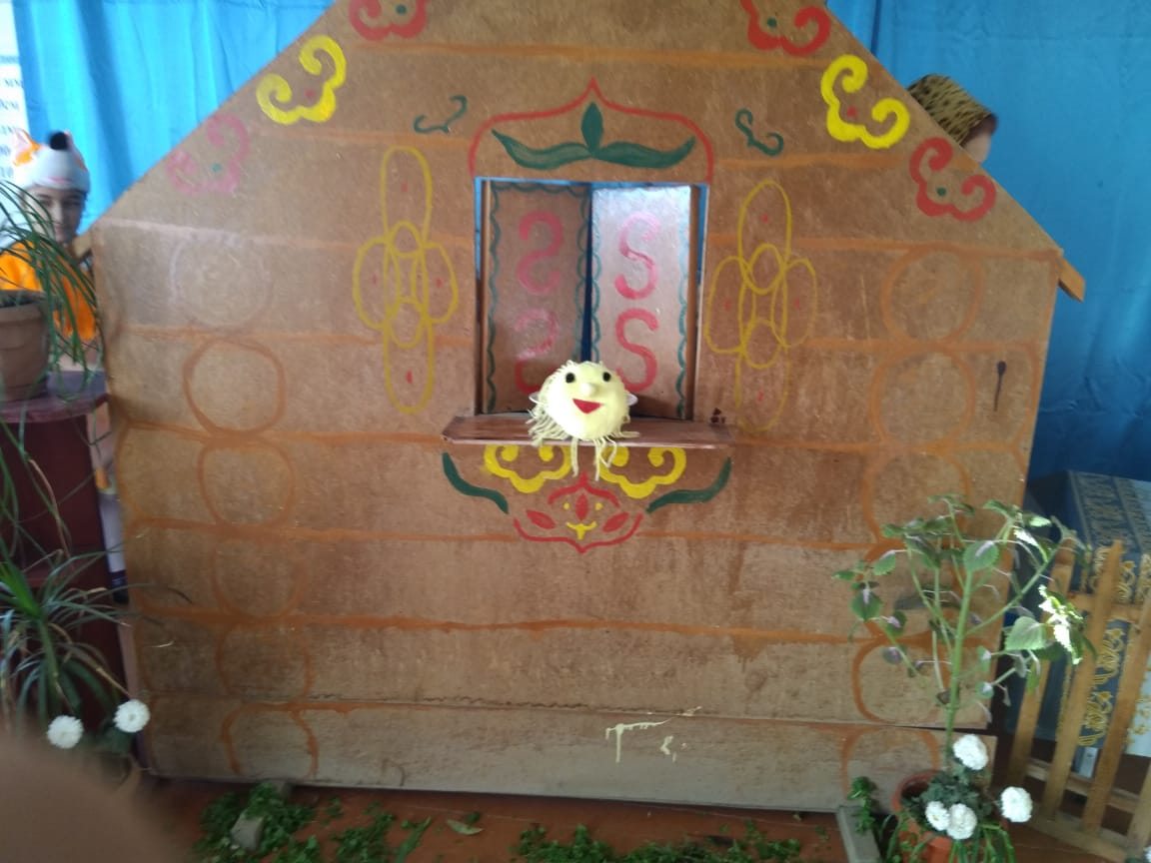
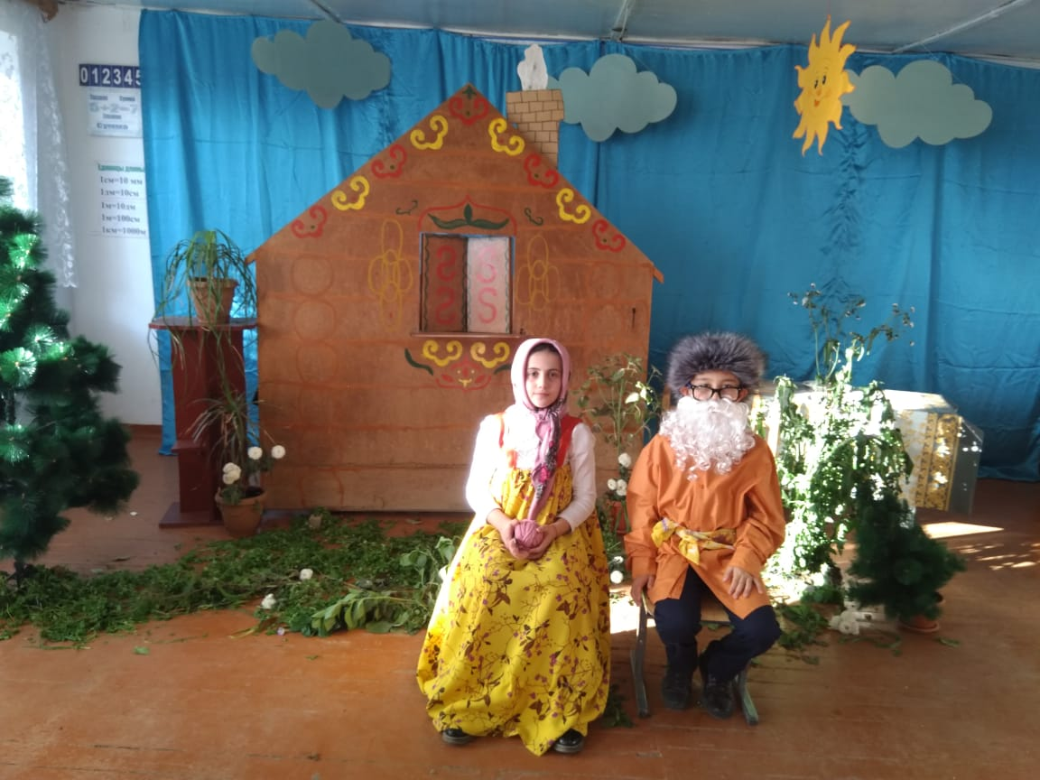
Автор начинаем свой рассказ,
Без обмана , без прекрас.
Дед и Баба на опушке
Жили в маленькой избушке.
Говорит однажды Дед:
Дед
Испеки-ка на обед
Мне, старуха, колобок,
Колобок, румяный бок.
Баба
Нет давно у нас муки,
Вся ушла на пироги.
Пироги давно поели.
Дед
Неужели?
Баба
В самом деле.
Дед
По сусекам поскреби.
По амбару помети,
Горсть мучицы намети.
Автор
Что ж , метлу она взяла
И в амбар мести пошла.
Баба
Я мела, мела, мела.
Дед
Ты старалась, как могла,
По сусеку, по амбару
Постаралась ты недаром.
Вместе
Будет славный колобок,
Колобок, румяный бок.
Баба
Ну-ка, руки, не ленитесь,
Быстро тесто замесите.
Дед
А потом попросим печь
Колобочек нам испечь.
Вместе
Будет славный колобок,
Колобок, румяный бок.

Баба
Славный вышел колобок...
Золотистый , да румяный,
Сразу есть его не станем.
На окошко положу,
Да немножко постужу.
Автор:
Колобок с окошка скок,
По дорожке покатился,
С Дедом, Бабой не простился.

Колобок катится и поет песенку
Колобок
Я веселый Колобок,
Колобок, румяный бок,
По амбару наметен,
По сусекам наскребен.
На сметане замешен.
И красив я и умен,
И смекалкой наделен.
Я от Бабушки ушел,
И от Дедушки ушел.
За кустом мелькают ушки.
Это зайцы на опушке.
Появляются зайцы. Они распевают песенку:
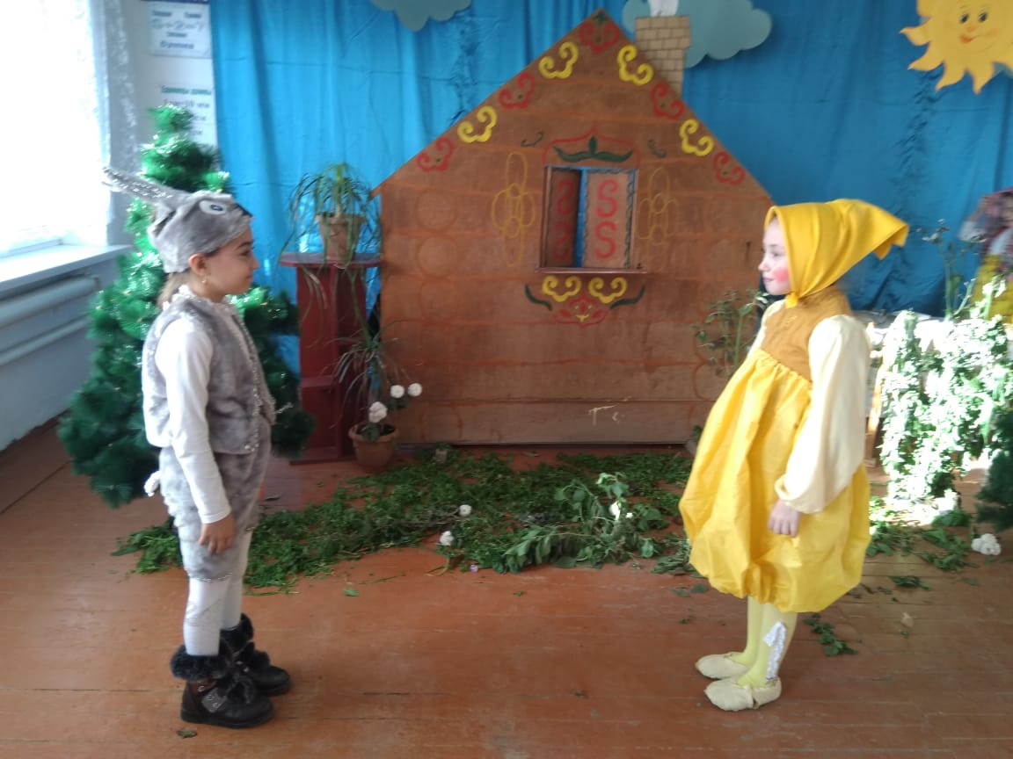
Без друзей прожить нельзя,
Все об этом знают.
Только верные друзья
В жизни помогают.
Танцуют танец зайцев.
1-й Заяц
Эй, куда, ты, Колобок?
Близок путь или далек?
Не спеши бежать , дружок.
Мы гостям, зайчата, рады.

2-й Заяц
И бояться нас не надо.
От тебя так пахнет вкусно,
Чтобы не было нам грустно,
Ты нас песенкой порадуй!
Колобок(поет)
Прыг-скок, прыг-скок.
Я румяный Колобок.
По амбару наметен,
По сусекам наскребен,
На сметане намешен.
Я из печки с пылу -с жару,
Вы , зайчата, мне не пара.
И красив я, и умен,
И смекалкой наделен.
Я веселый Колобок,
Колобок, румяный бок.
Ждут дела меня большие.
Ну-ка прочь с пути, косые!
Убегает , толкнув зайцев.
Зайцы
Ишь, зазнался Колобок.
Волк задаст ему урок.
Зайцы убегают, звучит музыкальная заставка, появляются Волк и Медведь.
Волк
Я зубастый страшный Волк,
Я в зайчатах знаю толк.
На поляну выбегает Колобок
Волк
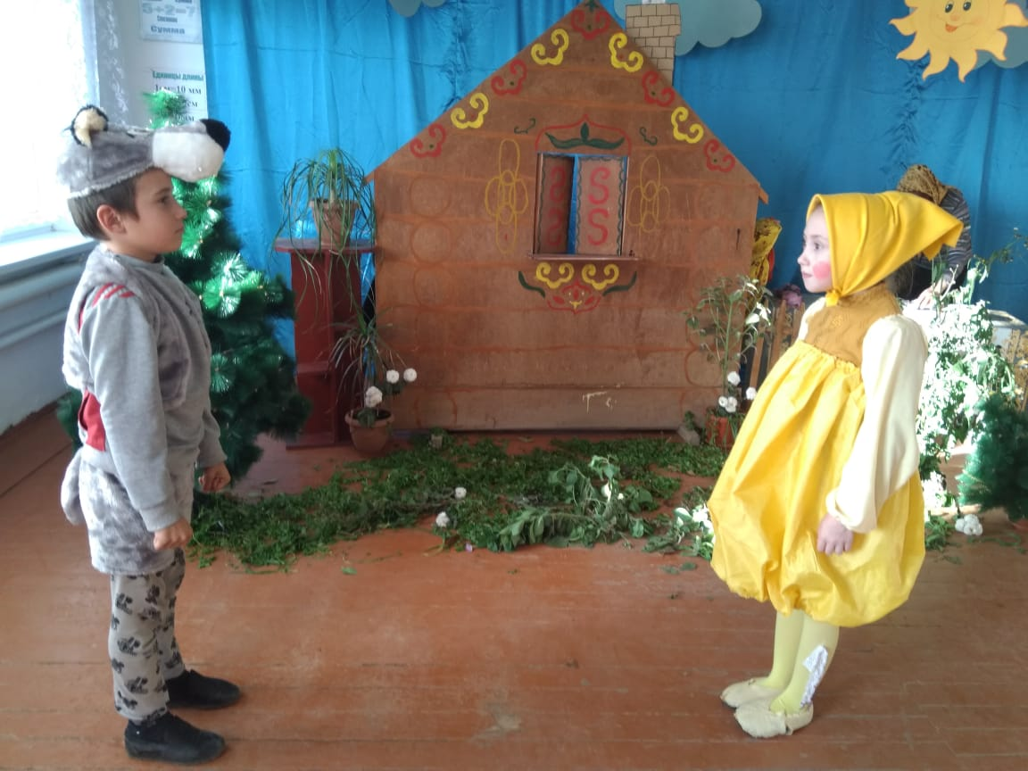
Что я вижу, Кы-ла-бок!
Ты куда спешишь, дружок?
Медведь
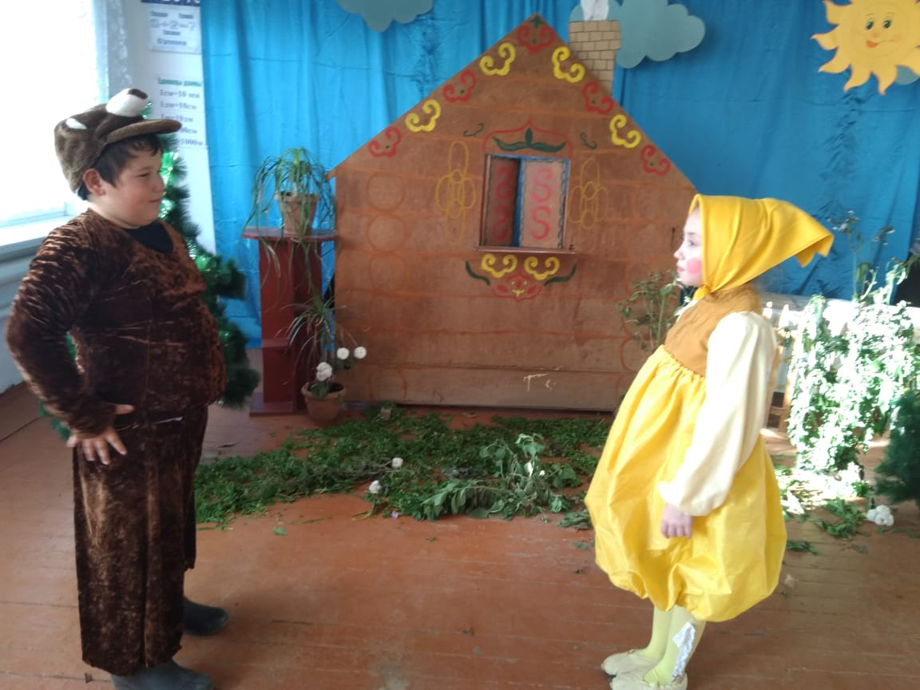
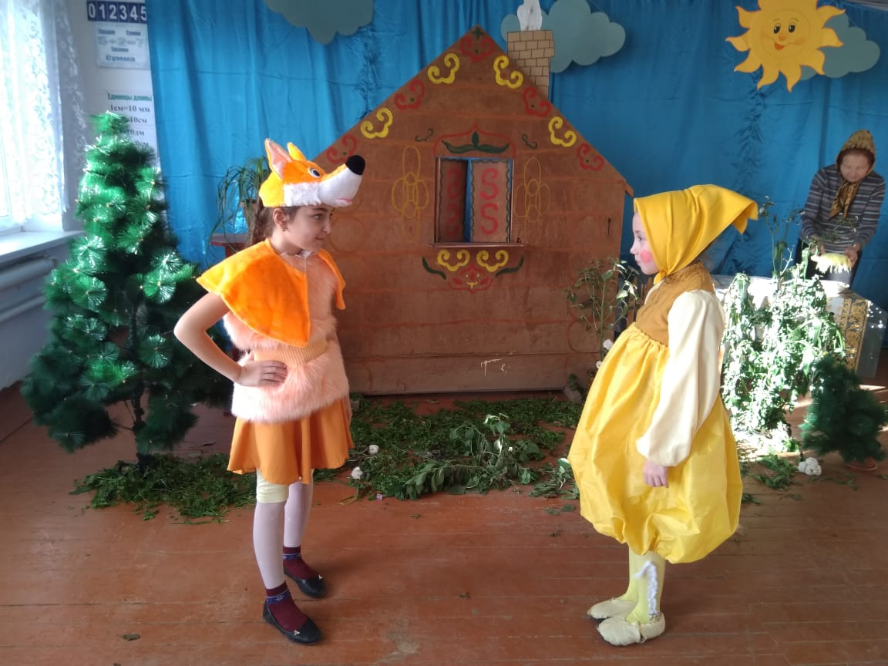
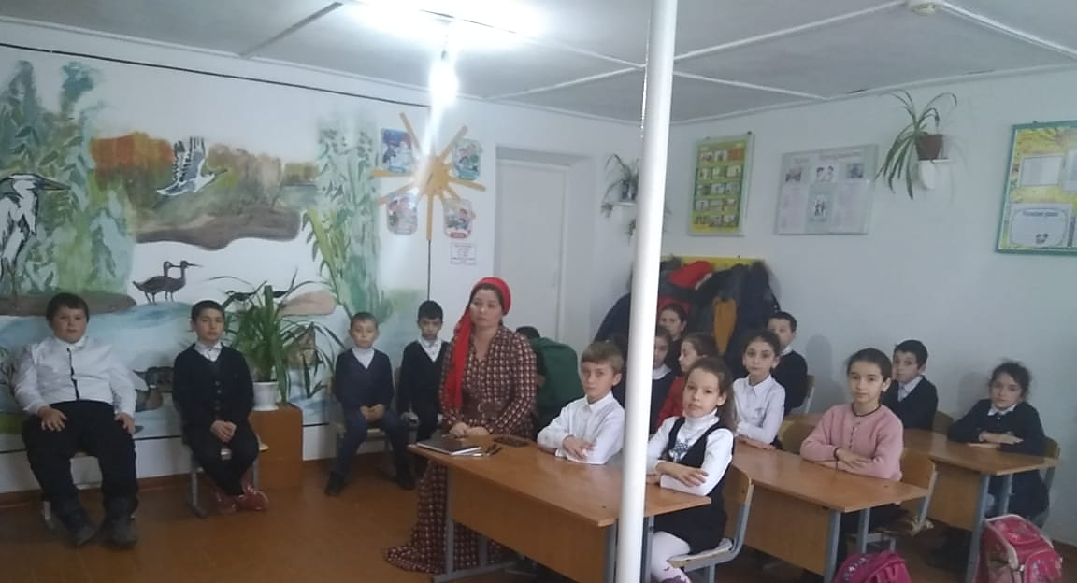
Отдохни в моей берлоге.
Колобок
Унести скорей бы ноги.
Волк
Что я вижу, юный друг,
На лице твоем испуг?
Успокойся, Колобок,
Дам тебе я рок-урок!
Медведь
Ошалел наш Волк совсем,
Надоел в лесу он всем.
Распевает что есть мочи
"Хеви-метал" среди ночи.
Волк поет:
Хеви-метал, Хеви-метал.
Все проблемы ерунда.
Хеви-метал, хеви-метал,
В жизни главное еда!
Хеви-метал, хеви-метал.
Я сегодня не обедал.
Надоели зайцы, право,
Длинноухи и костлявы.
Хеви-метал, хеви-метал,
Колобка бы я отведал!
Накрывать пора на стол,
К нам обед пешком пришел.
Медведь
Что ты, Волк, ведь это гость!
Волк
Ты, Медведь, мне шутки брось.
Если голоден зубастый,
Шутки с ним шутить опасно!
Колобочка съем я сам,
А тебе, Медведь, не дам!
Для двоих он слишком мал.
Волк с Медведем дерутся, Колобок убегает.
Медведь:
Колобок-то убежал!
Волк:
Где же он? Простыл и след!
Видно счастья в жизни нет.
Волк с Медведем уходят. Появляются Дед и Баба
Баба
Колобок! Ау-ау!
Целый день тебя зову!
Без тебя нам очень грустно,
Без тебя в избушке пусто!
Дед
Возвратись скорей домой!
Ты нам, как сынок родной.
Где ты, милый Колобок?
Возвращайся к нам , Дружок!
Баба
Колобочек, отзовись!
Колобок, домой вернись!
Колобочка мы вдвоем
Обязательно найдем!
Дед
Ты, сыночек,нас прости.
Мы хотим тебя спасти.
Где ты, милый Колобок?
Возвращайся к нам , дружок!
Бабка
Дедка, видишь. Кто-то скачет?
Это зайцы, не иначе.
За кустом мелькают ушки,
Это зайцы на опушке.
Эй, зайчата! Помогите!
Колобочка отыщите!
Мы обидели сыночка,
Дорогого Колобочка!
Дед
Сгоряча хотели съесть.
Эй, зайчата, где он?
Зайцы
Здесь!
По тропинке покатился.
С нами даже не простился.
До свиданья не сказал.
Баба
Но ведь он еще так мал!
И не знает этикета.
Колобочек, милый, где ты?
Заяц
Он зазнайка.
Дед
Что ты, зайка!
Он совсем еще малыш.
Зайчик, что же ты дрожишь?
Заяц
Страшно нам в лесу густом.
Бабка
Вместе мы его найдем.
Поспешим к нему, друзья.
Оставлять его нельзя!
Вместе уходят, из-за кустов выбегает Колобок
Колобок
Еле ноги я унес,
Чуть не откусили нос!
Колобок поет песенку
Колобок
Ножки, ножки,
Ножки по дорожке
Уносите Колобка,
Храбреца и смельчака.
Нету равных мне пока.
Я ушел от Бабки с Дедом,
Их оставил без обеда.
От зайчат я убежал,
В гости Волк меня позвал.
Хеви-метал Волк все пел,
Да и тот меня не съел!
И храбрец, я и смельчак.
Им не съесть меня никак!
Звучит мелодия Лисы. Она появляется и танцует.
Автор
На опушке в шляпе дама,
Появляется Лисица-дама.
Учит Рыжая детей.
Лиса
В жизни надо быть хитрей,
В жизни надо быть мудрей.
Без обмана на прожить
И еды не раздобыть.
Подольститься, притвориться,-
Все должна уметь лисица.
Вокруг пальца обвести
И добычу унести.
Лиса
Вот удача- Колобок!
Я сейчас вам дам урок!
Колобка мы обхитрим,
А потом его съедим.
Колобочек! Как я рада!
Твой визит для нас награда,
Как красив ты, как умен!
На сметане замешен...!
Колобок
Что? (прислушивается)
Лиса
Ты бы спел для нас, дружочек!
Спой, соловушка для нас,
Покажи нам высший класс!
Лиса
Ах, умру от нетерпенья!
Колобок (поет)
Прыг-скок, прыг-скок,
Я веселый Колобок!
Лиса аплодирует.
Что за голос, что за пенье!
Сердце бьется в упоеньи!
О, продлись, продлись мгновенье!
Колобок
По сусекам наметен,
На сметане замешен.
Лиса
Ума лишен?
Плохо слышать я так стала.
Лиса
Глуховата, если честно.
Спой еще разок, маэстро!
Колобок
Я от дедушки ушел,
Я от бабушки ушел...
Лиса
Красну Шапочку нашел?
не расслышу, хоть убей.
Появляются зайцы, шепчут из=за кустов
Колобок, не верь , ты, ей!
Лиса
Влезь-ка, милый на носок
Да и спой еще разок!
Спой, дружочек, серенаду.
Зайцы
Колобок, не пой, не надо!
Съест тебя лиса-плутовка.
Появляются Дед и Баба
Баба
Вынимай-ка, Дед винтовку!
Дед
Лапы вверх!
Лиса
Сдаюсь, сдаюсь.
Спорить с вами не берусь.
Жаль, что я тебя не съела,
И чуть-чуть ведь не успела!
А поешь ты очень скверно!
Слуха нет совсем , наверно!
Готова заткнуть я уши,
Лишь бы песнь твою не слушать!
Бросает Колобка.
Забирайте Колобка!
Ухожу от вас , пока!
Дед
Хорошо, что зайцы нам о беде сказали.
Баба
Хорошо, что мы с тобой, дед, не опоздали!
Колобок
Ой, спасибо вам, зайчата,
Перед вами виноват я.
Зайцы
Мы не сердимся ничуть,
Громче песню! Снова в путь!
Поют все вместе песню
Без друзей прожить нельзя,
Все об этом знают.
Только верные друзья
В жизни помогают!
Только верные друзья
В жизни помогают.
Волк с Лисицей и Медведь
Нас не испугают.
Все преграды одолеть
Песня помогает.
Все преграды одолеть
Песня помогает!
Конец

